9.14作业

1 什么是类，对象，他们的关系是怎么样的。

类:它是对一类事物的一个描述，对象:它是一类事物里的实例，类与对象的关系:类是对象的模板对象是类的的实体

3 数据类型有几种？以及每种的默认值是多少?请简单说一下

8种

int char byte short long 都为 0

float double 为 0.0

boolean 为false

4 强制类型转换需要注意什么？

1、只能在继承层次内进行类型转换

2、在将超类转换成子类之前,应该使用instanceof进行检查.

5 变量有几种？他们的作用范围是什么？

有三种

局部变量、实例变量、类变量

局部变量只能在方法、语句块中使用

实例变量实例变量声明在一个类中，但在方法、构造方法和语句块之外；实例变量在对象创建的时候创建，在对象被销毁的时候销毁；

类变量也称为静态变量，在类中以 static 关键字声明，但必须在方法之外

6 访问修饰符有几种？他们的作用范围是什么？

java中的访问修饰符有public、protected、default、private四种

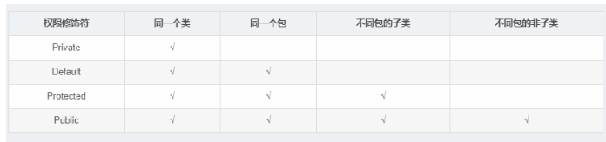

8 a++ 和 ++a的区别是什么

1、a++是先执行表达式bai后再自增，执行表du达式时使用的是a的原值。zhi

2、++a是先自增再执行表dao达示，执行表达式时使用的是自增后的a。

9 运算符优先级最高的是哪个？

优先级最高的是等号

10 循环语句有几种？请简单列一下

循环有两种bai，一种是在处理前判断du条件，一zhi种是处理后判断条件。

从java来说， for 和 while 都属于第一dao种， do ..... while()则属于第二种。

主要的差别是第二种必然会执行一次，第一种可能不会执行。

11 if条件语句可以有多个else吗？

if是条件判断，如果满足条件就会进入相应的条件分支，可以进入多个if分支。

12 continue 和 break 在循环语句中的区别？

break和continue都可以用来跳出当前循环bai，但是两者的主要区别是：

1、当循环执行到break语句时，就退出整个循环，然后执行循环外的语句。

2、当循环语句执行到continue时，当次循环结束，重新开始下一轮循环。如果已经是最后一轮循环了，那么这是的continue就与break效果一样了。

13 StringBuilder 与StringBuffer的区别？

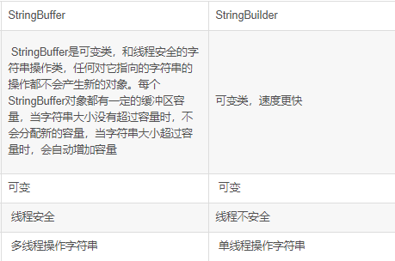

14 final, finally的区别？

一、final ：

1、修饰符（关键字） 如果du一个类被声明为final,意味着它不能再派生新的zhi子类，不能作为父类被继承。dao因此一个类不能及被声明为abstract，又被声明为final的。

2、将变量或方法声明为final,可以保证他们使用中不被改变。被声明为final的变量必须在声明时给定初值，而以后的引用中只能读取，不可修改，被声明为final的方法也同样只能使用，不能重载。

二、finally:

在异常处理时提供finally块来执行清楚操作。如果抛出一个异常，那么相匹配的catch语句就会执行，然后控制就会进入finally块，如果有的话。

15 jvm由哪几部分组成

JVM 的结构基本上由 4 部分组成：

1、类加载器，在 JVM 启动时或者类运行时将需要的 class 加载到 JVM 中

2、执行引擎，执行引擎的任务是负责执行 class 文件中包含的字节码指令，相当于实际机器上的 CPU

3、内存区，将内存划分成若干个区以模拟实际机器上的存储、记录和调度功能模块，如实际机器上的各种功能的寄存器或者 PC 指针的记录器等

4、本地方法调用，调用 C 或 C++ 实现的本地方法的代码返回结果